ЭТО СЧАСТЬЕ – ПУТЬ ДОМОЙ !!!
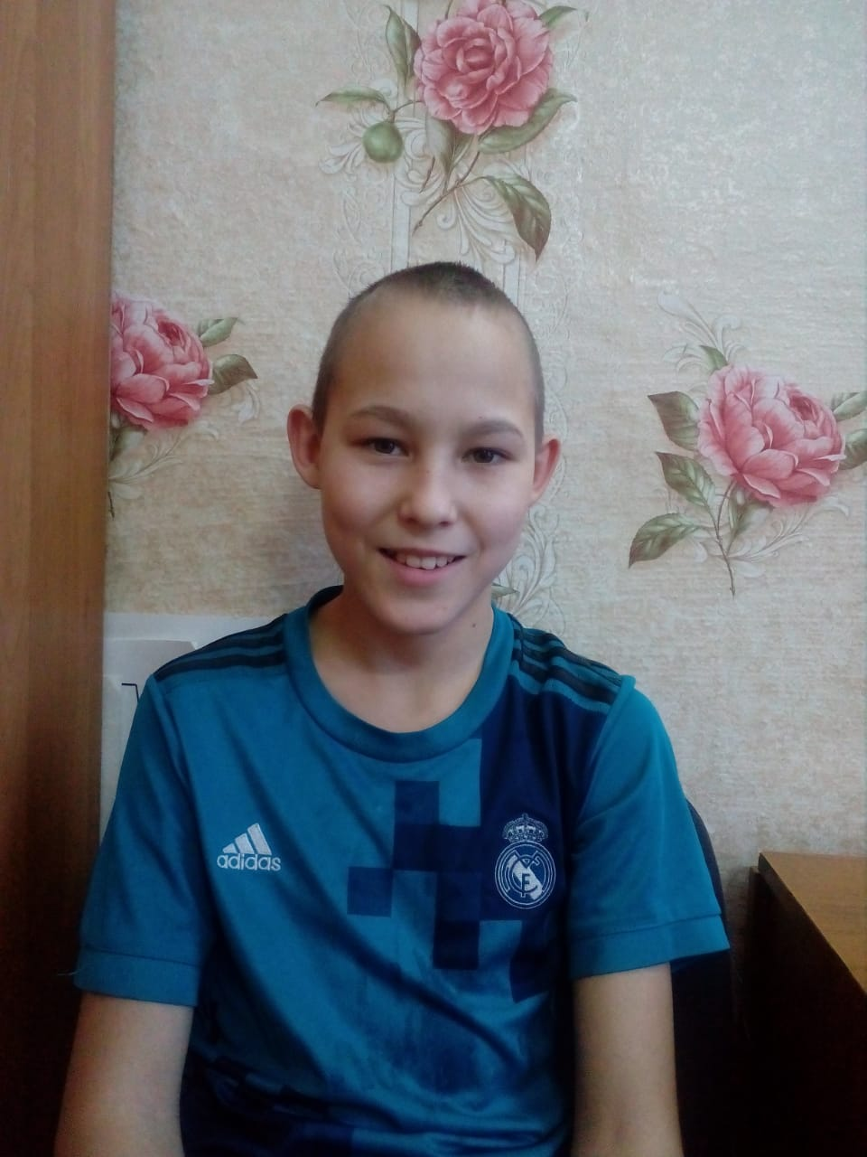

Игорь родился в 2007 году.
Коммуникабельный, веселый, добрый, увлекается спортивными играми, любит ухаживать за животными.
Желает обрести семью.

По вопросам приема детей в семью необходимо обратиться в отдел опеки и попечительства администрации муниципального района «Карымский район» по адресу:
пгт. Карымское, ул. Верхняя, д.35.

